MODUL


PEMROGRAMAN 1

Disusun oleh :

Radix Rascalia

Sisia Dika Ariyanto

Kristina Hutajulu


Aim | Synergy | Trustworthiness | Achievement oriented | Responsibility

Elora Manuella Amei



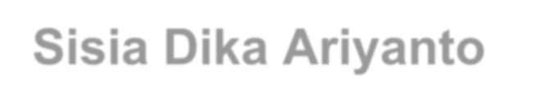


Reista Pinky Nurul Arifah


LP2M Politeknik Manufaktur Astra

JAKARTA

Aim | Synergy | Trustworthiness | Achievement oriented | Responsibility

MODUL Pemrograman 1

Penulis :
Dosen Pengampu Instruktur

Penerbit :
LP2M Politeknik Manufaktur Astra Jl. Gaya Motor Raya No.8 Sunter II Jakarta 14330 Telepon: (021) 6519555 Fax: (021) 6519821
Email: sekretariat@polman.astra.ac.id

KATA PENGANTAR

Modul praktikum ini dibuat sebagai pedoman mahasiswa dalam melakukan kegiatan praktikum mata kuliah Pemrograman 1 di Politeknik Astra. Modul praktikum ini terdiri dari 1 topik praktikum yang membahas tentang Struktur Algoritma Sequence dan Selection. Modul praktikum ini diharapkan dapat membantu mahasiswa/i dalam melaksanakan praktikum dengan lebih baik, terarah, dan terencana. Pada setiap topik telah ditetapkan tujuan pelaksanaan praktikum dan semua kegiatan yang harus dilakukan oleh mahasiswa/i serta teori singkat untuk memperdalam pemahaman mahasiswa/i mengenai materi yang dibahas.
Penyusun menyakini bahwa dalam pembuatan Modul Praktikum mata kuliah
Pemrograman 1 ini masih jauh dari sempurna. Oleh karena itu penyusun mengharapkan kritik dan saran yang membangun guna penyempurnaan modul praktikum ini dimasa yang akan datang. Akhir kata, penyusun mengucapkan banyak terima kasih kepada semua pihak yang telah membantu baik secara langsung maupun tidak langsung.

Jakarta, 28 September 2024

Penulis

DAFTAR ISI

KATA PENGANTAR ii
DAFTAR ISI iii
M04 Struktur Algoritma Sequence (Runtutan) dan Selection (Pemilihan) 1
1. TUJUAN 1
2. DURASI WAKTU 1
3. DASAR TEORI 1
4. PERCOBAAN 17
5. LATIHAN 20

M04 Struktur Algoritma Sequence (Runtutan) dan Selection (Pemilihan).

1. TUJUAN
CPMK :
1. Mahasiswa mampu menjelaskan dan mengimplementasikan struktur algoritma Sequence (Runtunan) dan Selection (Pemilihan).
Sub-CPMK :
- Mahasiswa mampu menjelaskan struktur dasar penyajian algoritme
- Mahasiswa mampu merancang dan mengimplementasikan struktur algoritma sequence (runtunan) dan selection (pemilihan).

2. DURASI WAKTU
2 pertemuan x 2 jam

3. DASAR TEORI

3.1.Struktur Dasar Urut (Sequence).
Struktur urut adalah struktur yang digunakan untuk mengerjakan jenis program yang pernyataannya sequential atau berurutan. Pada struktur ini, perintah yang diberikan secara beruntun atau berurutan baris per baris mulai dari awal hingga akhir. Struktur urut tidak memuat lompatan atau pengulangan didalamnya. Intruksi dalam struktur urut memiliki karakteristik seperti:
- Tiap perintah dikerjakan satu per satu sebanyak sekali
- Pelaksanaan perintah dilakukan secara berurutan sebagaimana yang tertulis di dalam teks algoritmenya
- Perintah terakhir merupakan akhir dari algoritma
- Perubahan urutan dapat menyebabkan hasil yang berbeda

Contoh 1 merupakan algoritme untuk menghitung nilai luas segitiga.
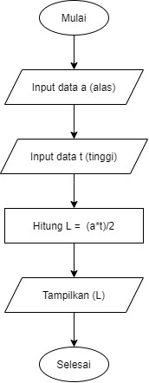

Algoritme dalam struktur bahasa:

Step 1.
Mulai

Step 2. Masukkan data alas

Step 3.
Masukkan data tinggi

Step 4. Hitung luas = (alas * tinggi ) /2

Step 5. Tampilkan luas

Step 6. Selesai

Algoritme dalam bentuk
flowchart:

Gambar 1. Flowchart Urutan Perhitungan Luas Segitiga

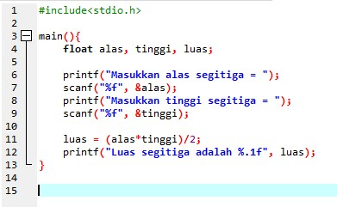
Algoritma untuk menentukan luas segitiga,

Algoritme dalam bahasa pseudo code:

1

PROGRAM LuasSegitiga

2

{
diberikan du nilai non negatif alas dan tinggi (alas>0, tinggi>0.
Algoritme luas

3

segitiga didapatkan dari perhitungan (alas*tinggi)/2}

4

5

DEKLARASI

6

alas, tinggi
, luas

:

real

7

8

ALGORITME

9

read

(
alas, tinggi) {nilai alas >0, tinggi
>0}

10

luas = (alas*tinggi)/2
.0

11

write(luas)

Algoritme dalam bahasa C:

3.2.Struktur Dasar Pemilihan (Selection)
Struktur Pemilihan adalah struktur yang digunakan pada program yang memerlukan proses pengujian kondisi untuk mengambil suatu keputusan apakah suatu baris perintah akan diproses atau tidak. Pengujian kondisi ini dilakukan untuk memilih salah satu dari beberapa alternatif yang tersedia. Tidak semua baris program akan dikerjakan pada struktur ini, melainkan hanya baris yang memenuhi syarat saja.
Secara umum, perintah dalam struktur ini berjalan secara runtun atau berurut mulai dari perintah pertama hingga akhir, namun perintah dapat dibuat perpindah ke perintah lain atau berhenti jika syarat yang ditentukan terpenuhi. Beberapa instruksi atau perintah yang dapat digunakan untuk membuat program dengan struktur pemilihan, antara lain perintah
- If … then … end
- If … then … else … end
- If … then … elseif … else … end
- Switch .. case
Perintah-perintah ini digunakan sesuai dengan jenis struktur pemilihan yang akan dibuat.

3.2.1 Struktur Pemilihan Satu Kasus
Perintah if … then … end digunakan jika struktur pemilihan hanya memuat satu pilihan. Bentuk ini juga sering disebut dengan istilah struktur pemilihan satu kasus. Bentuk umum struktur pemilihan satu kasus dinyatakan sebagai berikut,
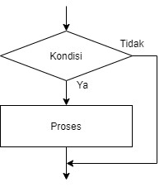
Contoh 2. Flowchart struktur pemilihan satu kasus

Contoh 2 merupakan algoritme untuk menentukan kriteria kelulusan dengan syarat nilai tugas lebih besar dari 75.
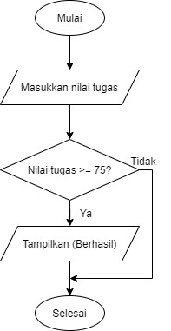

Algoritme dalam struktur bahasa:

Step 1.
Mulai

Step 2. Masukkan data nilai tugas

Step 3. Baca nilai tugas

Step 4.
Periksa nilai tugas > 75? Jika benar, maka

Step 5. Tulis Berhasil

Step 6. Selesai

Algoritme dalam bentuk
flowchart:

Gambar 3. Flowchart if .. then … Perhitungan Nilai

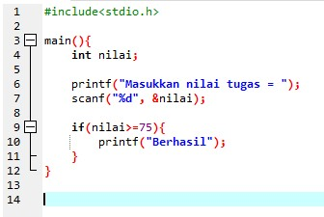

Algoritme dalam bahasa pseudo code:

1

PROGRAM Perhitungan Nilai

2

{
diberikan satu nilai tugas sebagai input user yang akan menentukan

3

keluaran. Keluaran akan mencetak “Berhasil” apabila nilai tugas>= 75}

4

5

DEKLARASI

6

nilai :
real

7

8

ALGORITME

9

read(nilai) {nilai >0}

10

if(nilai>=75)

11

write(“Berhasil”)

12

endif

Algoritme dalam bahasa C:

3.2.2 Struktur Pemilihan Dua Kasus
Struktur pemilihan dua kasus menggunakan perintah if … then … end, arrinya perintah ini digunakan jika kasus yang dihadapi memuat 2 pilihan. Bentuk umum struktur pemilihan dua kasus dinyatakan sebagai berikut:

if (kondisi) then proses 1
else proses 2 end

Algoritme dalam bentuk flowchart untuk kondisi pemilihan dua kasus:
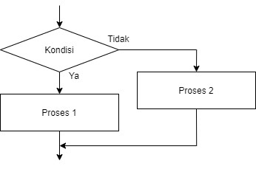
Gambar 4. Flowchart struktur pemilihan dua kasus

Contoh 3 merupakan algoritme untuk menentukan kriteria kelulusan dengan syarat nilai tugas lebih besar dari 75.
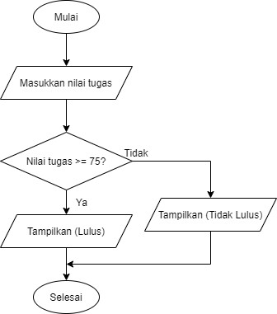

Algoritme dalam struktur bahasa:

Step 1.
Mulai

Step 2. Masukkan data nilai

tugas

Step 3. Baca nilai tugas

Step 4.
Periksa nilai tugas > 75? Jika benar, maka

Step 5. Tulis “Lulus”

Step 6. Kondisi lainnya yaitu kebalikan dari step 4 yaitu nilai tugas < 75

Step 7. Tulis “Tidak Lulus”

Step 8. Selesai

Algoritme dalam bentuk
flowchart:

Gambar 5. Flowchart if .. then … else … Perhitungan Nilai

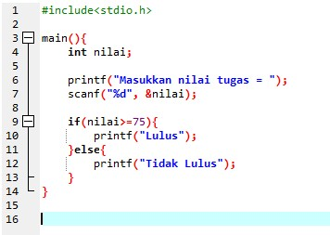

Algoritme dalam bahasa pseudo code:

1

PROGRAM Perhitungan Nilai

2

{
diberikan satu nilai tugas sebagai input user yang akan menentukan

3

keluaran program. Keluaran akan mencetak “Lulus” apabila nilai tugas >= 75.

4

Jika nilai tugas memiliki nilai selain tersebut, maka keluaran akan tercetak

5

“Tidak Lulus”}

6

7

DEKLARASI

8

nilai :
real

9

10

ALGORITME

11

read(nilai) {nilai >0}

12

13

if(nilai>=75)

14

write(“Lulus”)

15

else

16

write(“Tidak Lulus”)

17

endif

Algoritme dalam bahasa C:

3.2.3 Struktur Pemilihan Lebih Dari Dua Kasus
Struktur pemilihan dua kasus menggunakan perintah if … then … elseif … then … end, artinya perintah ini digunakan jika kasus yang dihadapi memuat lebih dari 2 pilihan. Bentuk umum struktur pemilihan lebih dari dua kasus dinyatakan sebagai berikut,

if (kondisi) then proses 1
elseif kondisi 2 then proses 2
else proses 3
end

Algoritme dalam flowchart untuk kondisi pemilihan lebih dari dua kasus:
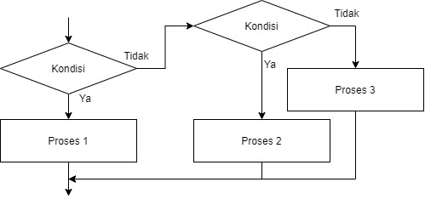
Gambar 6. Flowchart Struktur Pemilihan Lebih Dari Dua Kasus

Contoh 4 merupakan algoritme untuk menentukan kriteria kelulusan dengan nilai huruf tugas akhir mahasiswa.
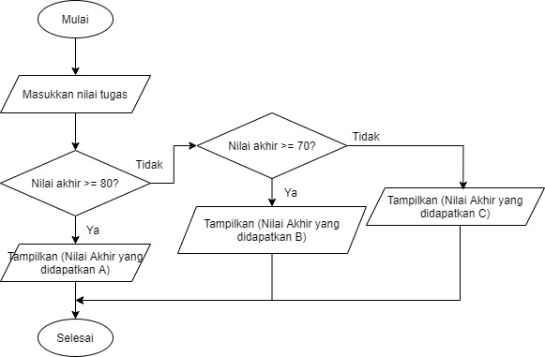

Algoritme dalam struktur bahasa:

Step 1.
Mulai

Step 2. Masukkan data nilai tugas

Step 3. Baca nilai tugas

Step 4.
Periksa nilai akhir> 80? Jika benar, maka

Step 5. Tulis “Nilai Akhir yang
didapatkan A”

Step 6. Kondisi lainnya yaitu kebalikan dari step 4 yaitu nilai tugas >=70

Step 7. Tulis “Nilai Akhir yang didapatkan B”

Step 8. Kondisi lainnya yaitu kebalikan dari step 6 yaitu nilai tugas <70

Step 9. Tulis “Nilai Akhir yang didapatkan C”

Step 10. Selesai

Algoritme dalam bentuk
flowchart:

Gambar 7. Flowchart if .. else if … else … then .. Perhitungan Nilai

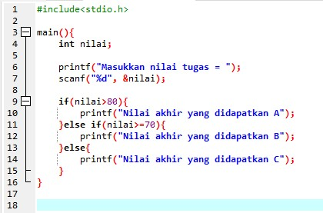

Algoritme dalam bahasa pseudo code:

1

PROGRAM Perhitungan Nilai

2

{
diberikan satu nilai tugas sebagai input user yang akan menentukan

3

keluaran program. Keluaran akan mencetak “Huruf yang didapatkan adalah

4

A”), apabila nilai tugas >= 80. Sementara jika nilai tugas >=70, maka keluaran yang

5

dihasilkan yaitu “Huruf yang didapatkan adalah B”), selain itu, keluaran akan

6

mencetak “Huruf yang didapatkan adalah C”)}

7

8

DEKLARASI

9

nilai :
real

10

11

ALGORITME

12

read

(
nilai)

>0}
nilai
{

13

if

(
nilai>=80)

14

write

(
“Huruf yang didapatkan adalah A”
)

15

else

16

if

nilai
(
>=70)

17

write

(
“Huruf yang didapatkan adalah B”
)

18

else

19

write

(
“Huruf yang didapatkan adalah C”
)

20

endif

21

endif

Algoritme dalam bahasa C:

3.2.4 Struktur Pemilihan dengan Switch Case

Perintah switch … case … otherwise dapat digunakan sebagai alternatif perintah selain if … elseif … else … end. Lebih khusus, perintah ini digunakan untuk memilih suatu proses dari beberapa kemungkinan proses berdasarkan nilai dari kondisi variabel kontrol. Kondisi pada perintah switch … case … ditentukan oleh nilai variabel yang menjadi pilihan, artinya program akan mengeksekusi suatu proses berdasarkan nilai variabel pilihan. Bentuk umum struktur pemilihan dengan perintah switch … case … otherwise dinyatakan sebagai berikut,

Switch kondisi
Case kondisi 1
Proses 1
Case {kondisi 2, kondisi 3, …}
Proses 2/Proses 3/ …
Case {…}
…
Default
Proses n
End

Pencocokan nilai ekspresi switch dengan nilai ekspresi case dilakukan secara bertingkat dimulai dari yang paling atas. Misalnya, jika nilai kondisi 1 terpenuhi, maka hanya proses 1 yang akan dijalankan. Jika tidak cocok, maka proses akan dilakukan pada case selanjutnya. Apabila tak satupun ekspresi case yang cocok dengan ekspresi switch, maka pernyataan otherwise yang akan dijalankan.
Algoritme dalam struktur bahasa:
Step 1. Mulai
Step 2. Masukkan data
Input (nama)
Input (golongan)
Step 3. Proses
Case golongan
Case 1
Disp(gaji golongan 1)
Case 2
Disp(gaji golongan 2)
Case 3
Disp(gaji golongan 3)
Case 4
Disp(gaji golongan 4)
Otherwise
Disp(hanya tersedia golongan 1 sampai 4)
End case
Step 4. Output data
Write (nama)
Write (golongan)
Write (gaji)
Step 5. Akhiri program
End

Contoh 5 merupakan algoritme untuk menentukan kriteria golongan gaji karyawan
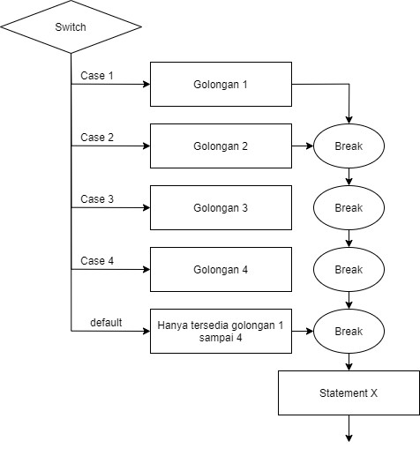

Algoritme dalam bentuk
flowchart:

Gambar 7. Flowchart Switch … Case Penggolongan Karyawan

Algoritme dalam bahasa pseudo code:

1

DESKRIPSI

2

algoritme yang menerima nama dan golongan kemudian menampilkan
{

3

golongan dari karyawan tersebut}

4

DEKLARASI

5

nama

:

string

6

golongan

:

integer

7

ALGORITME

8

write

“Masukkan nama karyawan: “
)
(

9

read

(
nama
)

10

write

(
“Masukkan golongan karyawan: “
)

11

read

(
)
golongan

12

case
golongan
)
(

13

“A” : golongan
←

1
;

14

“B” : golongan
←

2
;

15

“C” : golongan
←

;
3

16

“D” : golongan
←
4
;

17

default : write (“hanya tersedia golongan 1 sampai 4”);

Algoritme dalam bahasa C:
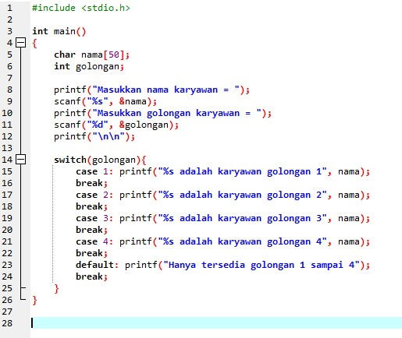

4. PERCOBAAN
Percobaan 1
Perhatikan pseudocode berikut:
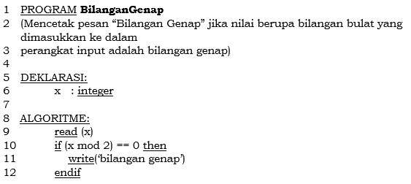
- Line 10: Jika x adalah 121, maka keluaran dari program diatas adalah?
Jelaskan mengapa demikian? Tidak ada output, karna program diatas belum menentukan output untuk bilangan ganjil

- Translasikan pseudo code tersebut kedalam bahasa pemrograman C.
#include <stdio.h>

int main(void) {
//Declaration
int x;

//Algorithm
scanf("%d",&x);
if (x%2==0) {
printf("bilangan genap");
}
}

Percobaan 2
Perhatikan pseudo code berikut:
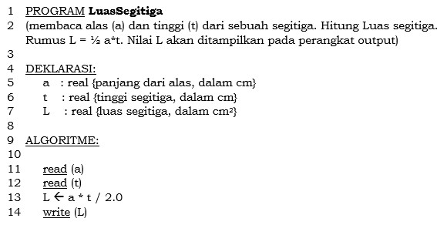
- Jika nilai a yang dimasukkan ke dalam sistem memiliki tipe data integer dan t memiliki tipe data float, maka L memiliki tipe data apa? Jelaskan line berapakah yang mempengaruhi? Tipe data L tetap float karna sudah di deklaarasikan di awal, dan line yang paling berpengaruh adalah disaat tipe data pada line 14 berubah menjadi integer

- Jika a bernilai 159, t memiliki nilai 21. Berapakah nilai L? 1669.50
- Translasikan pseudo code tersebut kedalam bahasa pemrograman C.
#include <stdio.h>
int main(void) {
//Declaration
float a, t, l;

//Algorithm
scanf("%f", &a);
scanf("%f", &t);
l = a * t / 2.0;
printf("%.2f", l);

return 0;
}

Percobaan 3
Perhatikan pseudocode berikut!
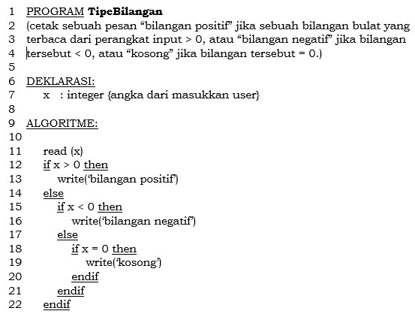

- Jelaskan fungsi pada line 10 sampai 20? Pada line 11 membaca nilai x, pada line 12 menentukan apakah bilangan x lebih dari 0, pada line 13 jika line 12 nilai x lebih dari 0 maka akan menuliskan bilangan positif pada console, lalu pada line 14 akan tereksekusi jika line 12 nilai x tidak lebih dari 0, dan jika line 12 tidak lebih dari 0 maka line 15 akan menentukan kembali apakah nilai x kurang dari 0, jika kurang dari 0 maka pada line 16 akan menuliskan bilangan negatif ke konsol, selanjutnya pada line 17 jika pada line 12 dan line 15 nilai x tidak lebih dan tidak kurang dari 0 maka akan tereksekusi line 18 dimana jika nilai x = 0 pada line 19 akan menuliskan kosong pada konsol, dan untuk line 20-22 fungsinya untuk menutup 3 if diatas.
- Jika x bernilai -9, maka apa hasil keluaran dari program tersebut?
Output:
-9
Bilangan Negatif

- Translasikan pseudo code tersebut kedalam bahasa pemrograman C.
#include <stdio.h>

int main(void) {
//Declaration
int x;

//Algorithm
scanf("%i", &x);
if(x>0) {
printf("Bilangan Positif");
} else if (x<0){
printf("Bilangan Negatif");
} else if (x==0)
printf("Kosong");
return 0;
}

Percobaan 4
Buatlah sebuah program yang dapat membandingkan ketiga bilangan integer dan buatlah sebuah aturan sehingga program dapat mencetak “bilangan A adalah bilangan terbesar”.
#include <stdio.h>
int main(void) {
//Declaration
int bilangan1, bilangan2, bilangan3;
//Algorithm
printf("Masukkan 3 Bilangan: ");
scanf("%i %i %i", &bilangan1, &bilangan2, &bilangan3);

if (bilangan1 >= bilangan2 && bilangan1 >= bilangan3) {
printf("Bilangan 1 adalah bilangan terbesar");
} else if (bilangan2 >= bilangan1 && bilangan2 >= bilangan3) {
printf("Bilangan 2 adalah bilangan terbesar");
} else {
printf("Bilangan 3 adalah bilangan terbesar");
}
return 0;
}

5. LATIHAN
Latihan T1.
- Translasikan pseudo code berikut menjadi code dalam bahasa C. Lampirkan screencapture dari program yang telah dibuat, beri informasi data diri di bagian deskripsi program.
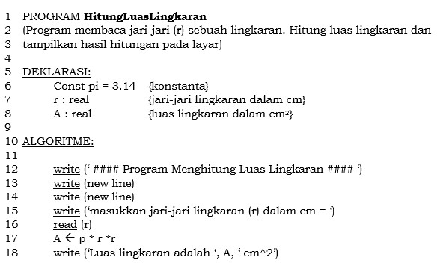
//Rizqi Ahsan Setiawan 0320260027

#include <stdio.h>
int main(void) {
const float pi = 3.14;
float r;
float a;
printf("### Program Menghitung Luas Lingkaran ###");
printf("\n");
printf("\n");
printf("Masukkan jari-jari lingkaran (r) dalam cm = ");
scanf("%f",&r);
a = pi * r * r;
printf("Luas lingkaran adalah %.2f", a,"cm^2");
return 0;
}

- Buatlah sebuah algoritme dan translasikan ke dalam bahasa pemrograman pseudo code dan bahasa C
  - PROGRAM BeratBadanIdeal
{ Berat badan ideal berhubungan dengan tinggi badan seseorang. Untuk menentukan berat bada ideal, tinggi badan dikurangi 100, kemudian dikurangi lagi 10% dari pengurangan pertama. Program akan menanyakan tinggi badan user dan kemudian menampilkan berat badan ideal untuk tinggi badan tersebut. }
Pseudocode :
Program BeratBadanIdeal
Declaration
tb, ideal : real
Algorithm
read(tb)
ideal = tb - 100 - 10%
write(ideal)

Algoritma :
#include <stdio.h>

int main(void) {
//Declaration
float tb, ideal;

//Algorithm
scanf("%f", &tb);
ideal = tb - 100 - ((tb - 100) * 10 / 100);
printf("%.2f", ideal);

return 0;
}

  - PROGRAM EmployeeNetSalary

{ Hitung gaji bersih karyawan. Data yang diinput adalah nama pegawai dan gaji pokok bulanannya. Gaji bersih = gaji pokok+tunjangan-pajak. Tunjangan sebesar 20% dari gaji pokok, sedangkan pajak sebesar 15% dari gaji pokok dan tunjangan. Outputnya adalah nama karyawan dan gaji bersihnya. }
Pseudocode :
Program EmployeeNetSalary

Declaration
gaji_pokok, gaji_bersih, tunjangan, pajak : real
nama_karyawan : string

Algorithm
read(nama_karyawan)
read(gaji_pokok)
tunjangan = gaji_pokok * 20/100
pajak = gaji_pokok * 15/100 + tunjangan
gaji_bersih = gaji_pokok + tunjangan - pajak
write("Nama : Gaji Bersih", nama_karyawan, gaji_bersih)

Algoritma :
#include <stdio.h>

int main(void) {
//Declaration
float gaji_pokok, gaji_bersih, tunjangan, pajak;
char nama_karyawan[100];

//Algorithm
scanf("%s", nama_karyawan);
scanf("%f", &gaji_pokok);
tunjangan = gaji_pokok * 20/100;
pajak = gaji_pokok * 15/100 + tunjangan;
gaji_bersih = gaji_pokok + tunjangan - pajak;
printf("Nama karyawan : %s\nGaji Bersih : Rp %.2f", nama_karyawan, gaji_bersih);

return 0;
}

Latihan T2.
Buatlah algoritme dalam pseudo code dan bahasa C, tuliskan kembali pada dokumen docx sesuai template yang diberikan.
1. Buat kasus ini dengan menggunakan konstruksi if
a. PROGRAM NamaBulan
(Cetak nama bulan berdasarkan nomor bulan (1..12).)

Pseudocode :
Program NamaBulan
Declaration
bulanke : int
Algorithm
write("Masukkan nomor bulan 1-12 : ")
read(bulanke)
if (bulanke = 1) then
write("Januari")
else if (bulanke = 2) then
write("Februari")
else if (bulanke = 3) then
write("Maret")
else if (bulanke = 4) then
write("April")
else if (bulanke = 5) then
write("Mei") then
else if(bulanke = 6) then
write("Juni")
else if (bulanke = 7) then
write("Juli")
else if (bulanke = 8) then
write("Agustus")
else if (bulanke = 9) then
write("September")
else if (bulanke = 10) then
write("Oktober")
else if (bulanke = 11) then
write("November")
else if (bulanke = 12) then
write("Desember")
endif
endif
endif
endif
endif
endif
endif
endif
endif
endif
endif
endif

Algoritma :
#include <stdio.h>

int main(void) {
// Declaration
int bulanke;

// Algorithm
printf("Masukkan nomor bulan (1-12): ");
scanf("%d", &bulanke);

if (bulanke == 1) {
printf("Januari");
} else if (bulanke == 2) {
printf("Februari");
} else if (bulanke == 3) {
printf("Maret");
} else if (bulanke == 4) {
printf("April");
} else if (bulanke == 5) {
printf("Mei");
} else if (bulanke == 6) {
printf("Juni");
} else if (bulanke == 7) {
printf("Juli");
} else if (bulanke == 8) {
printf("Agustus");
} else if (bulanke == 9) {
printf("September");
} else if (bulanke == 10) {
printf("Oktober");
} else if (bulanke == 11) {
printf("November");
} else if (bulanke == 12) {
printf("Desember");
}

printf("\n");

return 0;
}

b. PROGRAM TahunKabisat
(Cetak “tahun kabisat” bila merupakan tahun kabisat, dan cetak “bukan tahun kabisat” bila merupakan tahun biasa)
Pseudocode :
Program TahunKabisat

Declaration
tahun : integer

Algorithm
write("Masukkan tahun: ")
read(tahun)

if (tahun mod 400 = 0) or (tahun mod 4 = 0 and tahun mod 100 != 0) then
write("Tahun kabisat")
else
write("Bukan tahun kabisat")
endif

Algoritma :
#include <stdio.h>

int main(void) {
//Declaration
int tahun;

//Algorithm
printf("Masukkan tahun: ");
scanf("%d", &tahun);

if (tahun % 400 == 0 || (tahun % 4 == 0 && tahun % 100 != 0))
printf("Tahun kabisat");
else
printf("Bukan tahun kabisat");

return 0;
}

2. Buatlah contoh algoritme dan program lain yang menggunakan konstruksi if Latihan Kelompok
Buatlah sebuah kelompok yang berisi 2-3 orang, lakukan diskusi dan tulislah algoritme pseudo code, bahasa C dan penjelasannya untuk permasalahan berikut ini sesuai template yang diberikan.

- PROGRAM HariDalamBulan
{ Pengguna memasukkan nomor bulan dan tahun sebagai bilangan bulat, lalu program akan menampilkan jumlah hari dalam bulan tersebut.}
Pseudocode :
Program HariDalamBulan

Declaration
bulan, tahun, jumlah_hari : integer

Algorithm
write("Masukkan nomor bulan (1-12): ")
read(bulan)
write("Masukkan tahun: ")
read(tahun)

if (bulan = 2) then
if (tahun mod 400 = 0) or (tahun mod 4 = 0 and tahun mod 100 != 0) then
jumlah_hari <- 29
else
jumlah_hari <- 28
endif
else if (bulan = 4) or (bulan = 6) or (bulan = 9) or (bulan = 11) then
jumlah_hari <- 30
else if (bulan >= 1 and bulan <= 12) then
jumlah_hari <- 31
else
jumlah_hari <- 0
endif

if (jumlah_hari = 0) then
write("Nomor bulan tidak valid")
else
write("Jumlah hari: ", jumlah_hari)
endif
Algoritma :
#include <stdio.h>

int main(void) {
// Declaration
int bulan, tahun, jumlah_hari;

// Algorithm
printf("Masukkan nomor bulan (1-12): ");
scanf("%d", &bulan);
printf("Masukkan tahun: ");
scanf("%d", &tahun);

if (bulan == 2) {
if (tahun % 400 == 0 || (tahun % 4 == 0 && tahun % 100 != 0))
jumlah_hari = 29;
else
jumlah_hari = 28;
} else if (bulan == 4 || bulan == 6 || bulan == 9 || bulan == 11) {
jumlah_hari = 30;
} else if (bulan >= 1 && bulan <= 12) {
jumlah_hari = 31;
} else {
jumlah_hari = 0;
}

if (jumlah_hari == 0)
printf("Nomor bulan tidak valid\n");
else
printf("Jumlah hari: %d\n", jumlah_hari);

return 0;
}

- PROGRAM TitikTengah
{ Hitunglah titik tengah dari dua titik P1 = (x1,y1) dan P2=(x2,y2). Pengguna memasukkan semua nilai terlebih dahulu, lalu lakukan perhitungan. Selanjutnya program akan menampilkan hasil perhitungan dari titik tengah dua titik tersebut.}
Pseudocode :
Program TitikTengah

Declaration
x1, y1, x2, y2, xt, yt : real

Algorithm
write("Masukkan x,y pertama: ")
read(x1, y1)

write("Masukkan x,y kedua: ")
read(x2, y2)

xt <- (x1 + x2) / 2
yt <- (y1 + y2) / 2

write("Titik tengah: (", xt, ", ", yt, ")")

Algoritma :
#include <stdio.h>

int main(void) {
// Declaration
float x1, y1, x2, y2, xt, yt;

// Algorithm
printf("Masukkan x, y pertama: ");
scanf("%f %f", &x1, &y1);
printf("Masukkan x, y kedua: ");
scanf("%f %f", &x2, &y2);

xt = (x1 + x2) / 2;
yt = (y1 + y2) / 2;

printf("Titik tengah : (%.2f X, %.2f Y)\n", xt, yt);

return 0;
}

Latihan Mandiri
Tuliskan algoritme pseudo code untuk permasalahan berikut ini sesuai template yang diberikan.
- Buatlah program sederhana dalam bahasa C yang membaca suhu dalam Celcius, kemudian mengubahnya menjadi satuan Fahrenheit, dan menampilkan konversi ke layar. Rumus dari Celcius (C) ke Fahrenheit (F) adalah 9⁄5 × 𝐶 + 32
Pseudocode :
Program KonversiSuhu
Declaration
celcius, fahrenheit : real
Algorithm
read(celcius)
fahrenheit <- (celcius * 9 / 5) + 32
write(fahrenheit)
Algoritma :
#include <stdio.h>
int main() {
float celsius, fahrenheit;
scanf("%f", &celsius);
fahrenheit = (celsius * 9.0 / 5.0) + 32;
printf("%f", fahrenheit);
}

- Di sebuah toko, pembeli mendapatkan potongan harga sebesar 5% untuk setiap barang yang dibeli. Buatlah algoritme yang membaca harga suatu barang (dalam Rp.), kemudian hitunglah harga barang tersebut setelah didiskon.
Pseudocode :
Program hitungDiskon
Declaration
harga : real

Algorithm
read(harga)
harga <- (harga - (harga * 5/100))
write(harga)
Algoritma :
#include <stdio.h>
int main() {
float harga;
scanf("%f", &harga);
harga = (harga - (harga * 5/100));
printf("%f", harga);
}

- Pada bank konvensional, uang yang disimpan sebesar x mendapat bunga sebesar p% setiap tahun. Buatlah algoritme yang membaca x dan p, lalu hitunglah jumlah uang setelah disimpan selama satu tahun.
Pseudocode :
Program MenghitungBunga
Declaration
x, p, bunga : real
Algorithm
read(x)
read(p)
bunga <- x * (p / 100)
write(x + bunga)
Algoritma :

#include <stdio.h>
int main() {
float x, p, bunga;
scanf("%f", &x);
scanf("%f", &p);
bunga = x * (p / 100.0);
printf("%f", x + bunga);
}

- Buatlah sebuah program sederhana yang menggunakan konstruksi if dan switch case
Pseudocode :
Program Cek_Nilai
Declaration
nilai : integer

Algorithm
read(nilai)
if nilai >= 60 then
write("Lulus")
else
write("Tidak Lulus")
endif

switch (nilai)
case 100: write("Nilai Sempurna")
case 80: write("Nilai Bagus")
default: write("Tetap Semangat")
endswitch

Algoritma :

#include <stdio.h>
int main() {
//Declaration
int nilai;

//Algorithm
scanf("%d", &nilai);

if (nilai >= 60)
printf("Lulus\n");
else
printf("Tidak Lulus\n");

switch (nilai) {
case 100: printf("Nilai Sempurna"); break;
case 80: printf("Nilai Bagus"); break;
default: printf("Tetap Semangat");
}
return 0;
}

